Предмет: русский язык  Раздел: Спорт и диета  Тема: Олимпийские игры |  |  |  | Школа: КГУ « Большеизюмовская СШ»
Дата: |  |  |  | Ф.И.О. учителя: Кобаль Ирина Ивановна
КЛАСС: 6 класс |  |  |  | Количество присутствующих: |  |  | Количество отсутствующих:
Цели обучения, которые необходимо достичь на данном уроке |  | 6.1.7.1.строить монолог описательного или повествовательного характера с опорой на план, схему, иллюстрации, рекламные ролики  6.2.5.1 формулировать вопросы, оценивающие текст с точки зрения актуальности, ценности, качества и полезности
Цели урока |  | Все учащиеся смогут:
- построить монолог с опорой на иллюстрацию,
- сформулировать простые вопросы с точки зрения актуальности
 |  | Большинство учащихся смогут:
 |  | - построить монолог описательного или повествовательного характера, правильно сформулировать вопросы с точки зрения ценности
 |  | Некоторые учащиеся смогут:
 |  | - построить монолог, логически излагая свои мысли, правильно формулировать вопросы с точки зрения качества и полезности
 |  | Ключевые слова и фразы: Олимпийские игры, бокс, прыжки, пятиборье, состязание, оливковое дерево, победитель
Предыдущее обучение |  | Построение монолога, формулирование вопросов
План
Планируемое время | Запланированные задания |  |  |  |  | Ресурсы
Начало | К  Создание коллаборативной среды.  АМО «Игра без правил».  Цель: создание атмосферы понимания, развития навыков общения, активного слушания, умение безоценочно относиться друг к другу.  Задание: Сядьте рядом друг с другом и начните разговор, постоянно проговаривая начало предложенной фразы « Мне нравится, что ты….»,  и добавляя к ней свое содержание. Тем самым создается позитивный настрой  Определение темы урока.  Актуализация знаний.  Задание. Просмотрите видеоролик, ответьте на вопросы и предположите тему урока  1. Что нового и интересного вы узнали из этого видео?  2.Какие виды спорта вы знаете?  - О чем пойдет речь на сегодняшнем уроке?  ФО Комментарии учителя. |  |  |  |  | https://www.youtube.  Com/channel/UC_4f
Середина | Предтекстовая работа  П  АМО «Ассоциации».  Перед учащимися лежат карточки, на которых написаны слова Олимп, Зевс.  Задание: напишите на каждую букву слово или несколько слов об Олимпе или олимпийских играх.  О – З -  Л – Е -  И – В -  М – С -  П –  Деление на группы по видам спорта  Текстовая работа.  Г  Работа с текстом.  АМО « Верно-неверно»  Задание: Учащимся предлагается прослушать текст и ответить на предложенные утверждения( верно-неверно)  По свидетельствам древнегреческих авторов, первые Олимпийские игры были проведены в 776 году до н.э. На Олимпийских играх собиралось около 40-60 спортсменов из разных городов. В них участвовали только отдельные спортсмены, командных видов спорта не было. Олимпийские игры были посвящены Зевсу и его сыну Гераклу. К основным состязаниям греки относили бокс, прыжки с гантелями, пятиборье. Наибольшим почетом пользовались конные состязания. Каждый победитель Олимпийских игр получал венок из веток Оливкового дерева и, конечно, всеобщий почет. Побудитель игр был один, вторых, третьих мест не существовало.  Задание: прослушайте текст и составьте в группах вопросы, используя ромашку Блума  1 группа – 2 простых и 2 уточняющих вопроса  2 группа – 2 объясняющих и 2 оценочных вопроса  3 группа -2 практических и 2 творческих вопроса  Критерии Дескрипторы  - составляет вопросы -выделяет ключевые слова -составляет вопросы, используя метод « Ромашка Блума»  ФО. Взаимооценивание « Две звезды, одно пожелание».  Послетекстовая работа  Дифференцированное задание  - АМО «Обмен мнениями»  Задание: Составьте монолог на заданную тему, используя план, иллюстрацию или ролик  Критерии Дескрипторы  -Составляет монолог -использует иллюстрации -логически излагает свои мысли  - АМО «Стратегия РАФТ»  Задание: создайте монолог повествовательного характера с элементами описания. Расскажите историю (от лица Зевса, победителя Олимпийских игр, зрителя), определив аудиторию, форму (заметка, письмо, репортаж, интервью или дневник), тему выступления.  Критерии Дескрипторы  - Создаёт монолог повествовательного характера с элементами описания - использует иллюстрации; - соблюдает структуру монолога; -определяет тему -озаглавливает текст  ФО. Самооценивание «Желаемая отметка» |  |  |  |  | 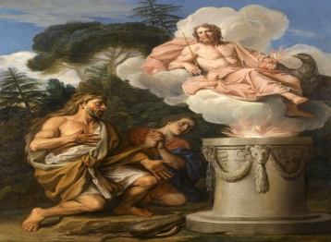  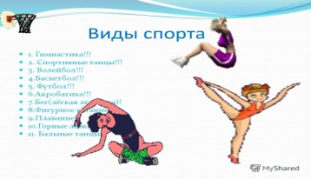  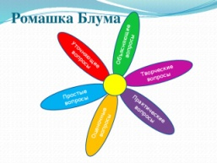  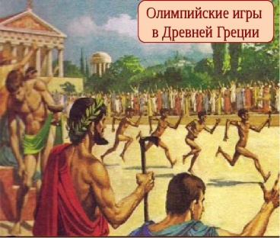
Конец | Рефлексия  Анкета  Задание: Дополните анкету предложениями.  1.На уроке я работал ……  2. Своей работой на уроке я……  3.Урок для меня показался……..  4. За урок я……….  5. Моё настроение……  6. На уроке мне показалось трудным…….  7. На уроке я взял для себя……..  Дифференцированное домашнее задание по уровню знаний:  1) Написать эссе  2) Составить монолог на тему « Олимпийские игры», используя план  3) Составить кластер на данную тему |  |  |  |  | 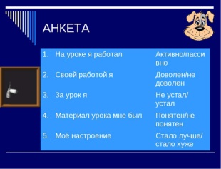
Дополнительная информация
Дифференциация – как вы будете предоставлять больше поддержки? Какие задания вы будете давать более способным ученикам? |  |  | Оценивание – как вы планируете отслеживать прогресс/знания учащихся? |  | Межпредметные связи  Здоровье и безопасность  поддержка ИКТ  Ценности
- Дифференциация на каждом этапе урока  - Дифференциация при образовании групповой работы  - Дифференциация домашнего задания |  |  | - Формативное оценивание  - Взаимооценивание «Две звезды, одно пожелание»  - Самооценивание « Желаемая отметка »  - Комментарии учителя |  | - Физическая культура  - ОБЖ  - Интернет - ресурсы
Рефлексия:
Были ли цели обучения достижимыми? | Цели урока достижимы, реально выполнимы
Чему сегодня научились учащиеся? | Научились формулировать вопросы, оценивающие текст с точки зрения актуальности, ценности, качества и полезности, строить монолог описательного или повествовательного характера
Какой была атмосфера обучения? | Атмосфера урока была доброжелательная.
Успешными ли были задания по установлению различий между учащимися? | Задания были дифференцированы, поэтому способствовали успеху учащихся.
Придерживался ли я временного графика? Какие отступления от плана я сделал и почему?

